Informationsbrev F7/F9 våren 2021

Hej alla föräldrar!
Äntligen en ny säsong, som vi har väntat! Vi fick ju träffa några av tjejerna under vintern, på inomhusträningen, men annars var det länge sedan. Roligt att se så många bekanta ansikten men också en hel del nya, extra varmt välkomna till alla er!

Vår stora härliga grupp är i år indelad i två lag:
- F7 består av tjejer födda 2014 och 2015
- F9 består av tjejer födda 2012 och 2013
En del träningar och moment kör vi tillsammans i helgrupp, andra kör vi som två grupper. Vi tycker det är viktigt att skapa en lagkänsla i respektive grupp, men värnar också en föreningskänsla inom IFK Öxnevalla, där alla lär av och stöttar varandra.

Vad vi gör på träningarna
För F7 gäller det till största del att leka fotboll. Vi fokuserar inte på prestation utan lägger mer vikt kring glädje, uppmuntran och gemenskap. Det viktigaste är att barnen har roligt och lär sig att vara del av ett lag med allt vad det innebär. Vissa gånger har vi matchmoment, andra gånger passningsövningar eller hinderbanor. Allt för att hitta en balans mellan att skapa bollvana och fotbollskunskap och ren rörelseglädje.

F9 följer i stort samma grundprinciper, det ska vara roligt att spela fotboll och vi gör det tillsammans. Fokus ligger på glädje och delaktighet, nu också kryddat med lite fler matchmoment och nya kunskaper om spelformen 5 mot 5.

Gemensamt för båda grupperna är att vi börjar med uppvärmning och avslutar med samling. Då bjuder ICA i Horred på banan och vi får ett tillfälle att ladda ny energi, sitta ner och prata om träningen som var och samlas som ett lag. Efteråt springer barnen till ”gropen” och slänger sitt bananskal – ett förvånansvärt uppskattat inslag .
Vi vill gärna att barnen finns kvar under ”fruktstunden” så att de får vara med i gemenskapen.

Många föräldrar väljer att stanna kvar under träningen och ni är självklart välkomna. Ibland hjälper det fokus för barnet om medföljande vuxen passar på att ta en liten promenad i omgivningarna en stund under träningen. Men det är från barn till barn och självklart känner du som förälder ditt barn bäst. Vi ser helst att det är vi ledare som coachar barnen på träningar och matcher, det blir enklare för barnen att lyssna då. Har ni som föräldrar tankar eller funderingar kring upplägg så är ni alltid välkomna att ta kontakt med oss efter träningen eller matchen.
Saker vi kan tänka på i dessa Corona-tider är social distansering, att inte närvara vid symtom eller om du tillhör en riskgrupp samt att begränsa antalet medföljande.

Träningstider
F7 tränar en gång i veckan medan F9 tränar två pass per vecka. Vi lagledare och tränare försöker vara på plats i god tid före träningen och det är jättebra om barnen är på plats, ombytta och redo att köra på utsatt tid.

- F7: Torsdagar 17:30 – 18:30
- F9: Tisdagar 18:00 – 19:00 och Torsdagar 17:30 – 18:30
- Sista träning före sommaruppehållet är torsdagen den 1 juli
- Första träning efter sommaruppehållet är torsdagen den 5 augusti
- Sista träning för året är torsdagen den 30 september
🕓 Viktiga datum och tider

Kontaktuppgifter och laget.se
Alla föräldrar bör ha fått en inloggning på laget.se, vår portal för medlemsregister, kontaktuppgifter och närvarorapportering. Det är via laget.se som vi distribuerar information till spelare, ledare och föräldrar. Logga gärna in och kontrollera dina egna kontaktuppgifter, så att vi kan nå dig med information via sms och e-post. Varje barn behöver ha åtminstone en registrerad förälder eller kontaktperson. Kontakta lagledarna om du inte har fått någon inloggning eller har problem med laget.se.
F7: https://www.laget.se/IFKOxnevalla_Knattelag
F9: https://www.laget.se/IFKOxnevallaF9
🌎 Besök våra lagsidor på laget.se!

Matcher

F7
F7 spelar 3 mot 3 på plan med sarg, utan målvakt. För F7 finns inget organiserat seriespel, men vi kommer att ordna med någon/några träningsmatcher i en enklare form. Den 6 juni har vi fotbollens dag på Hedevallen och då kommer F7 att spela mot Svansjö, vårt nya samarbetslag i föreningen. Mer information kring matchen och fotbollens dag kommer.
F9
Här spelar vi 5 mot 5, med fyra utespelare och målvakt. Planen har blivit lite större och målen likaså.
Eftersom vi är en stor grupp har vi anmält två lag, kallade ”blå” och ”vit”, för att alla ska få spela så mycket som möjligt. Det är inte fasta lag, vi kommer att blanda så att alla får spela med alla i så stor utsträckning som möjligt. Vi är ändå ett IFK Öxnevalla i grunden.
Eftersom vi har anmält två lag kommer det vid bortamatch ev. bli så att vi spelar på två ställen samtidigt. Om du som förälder kan tänka dig att ställa upp som lagledare, hör av dig. Vi vill gärna vara två lagledare per lag och match.
På matchdagen:
- Samling ca 1 timma före matchstart, det är pirrigt när matchkläderna kommer på…
- Alla tjejer kommer till samlingen ombytta i matchstället som de har fått ut
- Vid hemmamatch kan vi behöva hjälp av föräldrar med kiosk. Schema skickas ut isåfall.
- Efter match tar alla med sitt matchställ hem, tvättar och gör redo för nästa gång.

lör 22 maj 2021, kl 10:00 | Sandareds IF - IFK Öxnevalla Blå
Lör 22 maj 2021, 10:30 | Brämhults IK - IFK Öxnevalla Vit
sön 30 maj 2021, 15:00 | IFK Öxnevalla Blå - Skene IF
sön 30 maj 2021, 16:15 | IFK Öxnevalla Vit - Sätila SK
sön 6 juni 2021, 14:00 | IFK Öxnevalla Blå - Brämhults IK
sön 6 juni 2021, 15:15 | IFK Öxnevalla Vit - Sandareds IF
sön 13 juni 2021, 15:00 | IFK Öxnevalla Blå - Dalsjöfors GoIF Grön
sön 13 juni 2021, 16:15 | IFK Öxnevalla Vit - Dalsjöfors GoIF Svart
sön 20 juni 2021 12:15 | Brämhults IK - IFK Öxnevalla Blå
sön 20 juni 2021, 10:00 | Skene IF - IFK Öxnevalla Vit

🕓 Matchschema F9 2021

Medlemsavgifter
Det är nu dags att betala medlemsavgiften. Nytt för i år är att alla spelare kommer få en faktura via laget.se till förälderns e-post. Den skickas via tjänsten ”billogram” och är väldigt smidig att betala. Bara klicka på länken till fakturan i mailet och följ instruktionerna - plättlätt! Avgiften är 400 kr för spelare t.om det år man fyller 10.
Fakturorna kommer skickas ut under början av maj.
Om du som förälder, eller någon släkting, vill bli stödmedlem i IFK Öxnevalla är avgiften 100 kr. Använd Swish med hjälp av QR-koden nedan. Beloppet är förifyllt, ange bara namn och födeseår.
Stort tack
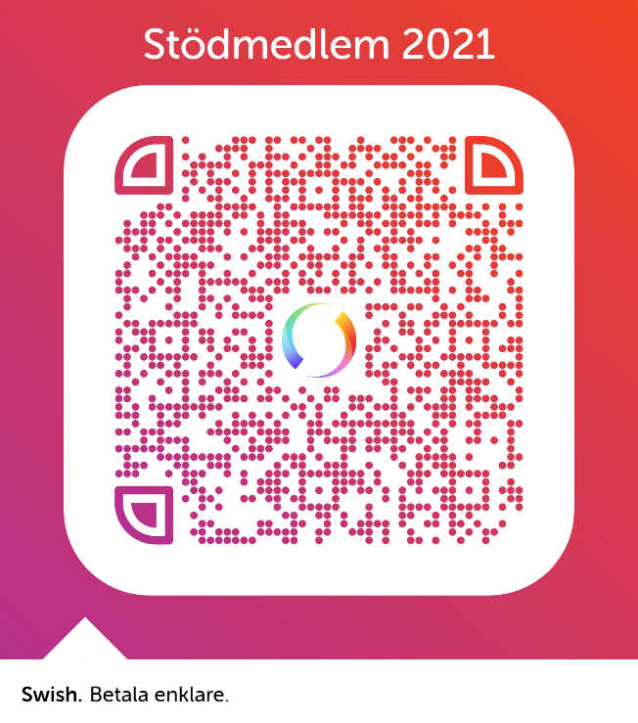

Kontakta Per Åkerberg på per.akerberg@live.se eller 0733 - 704193
ℹ Vid frågor eller funderingar kring medlemsavgifter

Lagledare och tränare
Årets lagledar- och tränarteam består av en blandning av nya och erfarna förmågor. Även om vi har olika styrkor drivs vi av samma glädje för att göra någonting positivt för alla fotbollstjejer i laget. Om ni har några funderingar eller frågor, tveka inte att höra av er!

F9
- Daniel Giger 0703360012
- Emma Scheller 0709590010
- Robin Steen 0739133572
F7
- Erika Larsson 0734382954
- Per Åkerberg 0733704193
- Susanne Elmelid 0702078803
- Fredrik Ståhl 0768736661
☎ Kontaktuppgifter

Information kring COVID-19
Inför den här säsongen tänkte vi nog många av oss att det mesta skulle återgå till det normala. Tyvärr behöver vi vänta lite till på den återgången och fortsatt hålla oss till de numera välkända Corona-restriktionerna.

- Fysisk aktivitet är bra för folkhälsan, idrott och träning ska därför fortsätta.
- Aktiviteterna behöva anpassas för att minimera riskerna för smittspridning
- Den som är sjuk, även med milda symtom, ska inte delta alls, utan stanna hemma till och med två dagar efter tillfrisknande.
- Insjuknar man under idrottsaktivitet ska man gå hem direkt.
- Uppmana till att om möjligt byta om hemma före och efter match.
- Dela inte vattenflaskor, munskydd och liknande som kan överföra saliv.
- Se till att det finns möjlighet till handtvätt eller handsprit och uppmana till god handhygien.
- Begränsa antalet åskådare eller på annat sätt undvika trängsel
⚠ Riktlinjer från Folkhälsomyndigheten som påverkar oss

- Ungdomar födda 2002 och senare får spela matcher- inga dispenser får ges från denna bestämmelse.
- SvFF och Folkhälsomyndigheten utgår från att de fysiska kontakter som sker vid barn- och ungdomsmatcher, och de begränsade resor som sker, är hanterbara
- Begränsade resor innebär resor inom distriktets gränser
⚠ Riktlinjer från VFF som påverkar oss

Viktigast av allt
Det ska vara roligt att spela fotboll och vi ska vara kompisar. Det ska vara en schysst stämning både på och utanför planen. Vi har nolltolerans mot nedsättande kommentarer och fula ord. Vi uppmuntrar alltid när barnen ställer upp för varandra.
Prata gärna med era barn om hur man är en schysst medspelare, motspelare och kompis, hur man stöttar varandra och hur man som eventuell publik skall vara. Då kan vi tillsammans göra fotbollen ännu roligare!

Vi ses på Hedevallen!

// Tränare och lagledare IFK Öxnevalla F7 och F9.

